1、设备集中管理平台上，12页有两个没显示的，如何与4号设备上面的设备名称对应修改？

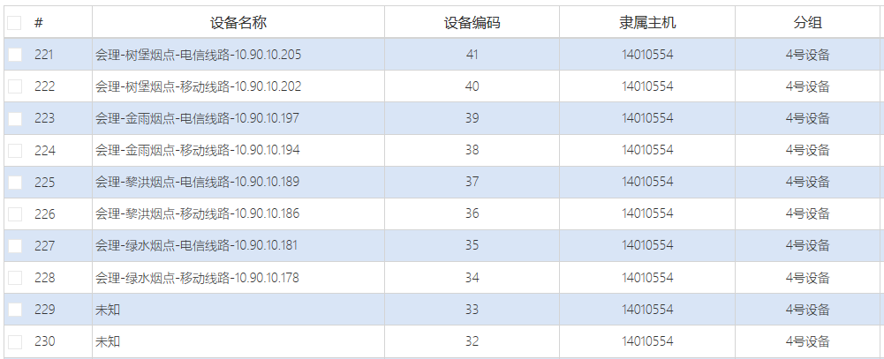

答复：

1. 设备集中管理平台上，监控的IP状态全部都是离线，有在线的，而且能ping通，如设备

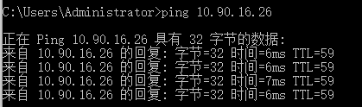

监控状态：

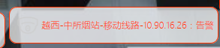

而且全部都是离线状态。请问监控效果无法保证。请尽快答复。重要！！！

答复：

1. 设备集中管理平台上，监控IP是否在线，更新的时间间隔是多久？比如现在是通的，突然不通了，需要多长时间监控平台可以反映出来？

答复：

1. 报警方式需要设置为 邮件和手机短信。请问如何设置？请详细说明。

答复：

1. 设备里面设置的终端数量与设备集中管理平台上显示的实际设置数量不符合：4号设备在平台显示 51个，5号 41个，实际上每个平台应该是50个。这两台设备的显示的终端数量与实际设备数量不符合。

答复：

6、在设备集中管理平台上可以看到监控的ip终端断线的时间和断线时长不？

答复：

7、一共8台设备，8号设备IP:10.89.160.138目前在设备集中管理平台上只添加了7台，请安排工程师协助我们添加。